**Технологизация образовательного процесса как ресурс обновления содержания школьного образования.**

**(Организация работы со слабоуспевающими учащимися через использование новых технологий в обучении)**

И.И. Гонина

учитель русского языка и литературы средней школы №47

Жамбылская область, с. Кордай

Приятно, когда твой собственный ребёнок учится на "4” и "5”. Приятно, когда набираешь в класс детей с высоким качеством знаний; с ними чувствуешь удовлетворение в работе, видишь результаты собственного труда. Об одарённых детях и учащихся с высокими реальными учебными возможностями заботится Правительство, утверждая программу "Одарённые дети”, ему вторят региональные власти и Департамент образования. Комфортно и уверенно чувствуют себя ученики, получающие грамоты за призовые места в олимпиаде, научно-практической конференции школьников. Но по каким-то своим, особым законам природы, не всегда понятным человеку, живут рядом с вундеркиндами другие дети – учащиеся с низкими реальными учебными возможностями, плохо или совсем необучаемые школьники. О них не пишут в газетах, их не снимают на камеру, без гордости в голосе говорят о них родители, тяжело вздыхают учителя, принимая в класс такого ученика. И оказывается, что детей таких гораздо больше, чем успешных в обучении. Им хочется всего того же, что чувствует одарённый ребёнок: и внимания, и немного славы, и похвалы, и чувства уверенности. Но в их жизни, скорее всего, происходит всё наоборот. Неуспевающий школьник – фигура легендарная и в жизни, и в педагогике. Среди неуспевающих были Ньютон, Дарвин, Вальтер Скотт, Линней, Энштейн, Шекспир, Байрон, Герцен, Гоголь. В математическом классе последним в учёбе был Пушкин. Много выдающихся людей испытывали в школе трудности с обучением и были отнесены к категории безнадёжных. Эти факты подтверждают, что с отстающим, слабоуспевающим учеником не всё обстоит просто и однозначно. Слабоуспевающие - это те, кто имеет слабые умственные способности; те, кто имеет слабые учебные умения; у кого низкие навыки устной и письменной речи; кто не владеет нормой чтения текста; кто не владеет техникой устного счета; у кого низкий уровень памяти; у кого не сформировались навыки исполнительного труда; у кого не сформировалось прилежание, сознательно низкая мотивация к учению; у кого слабая техника письма. Проблема слабой успеваемости детей и способы преодоления её издавна волнуют педагогов. Не случайно Я.А. Коменский посвятил им целый ряд разделов своей «Великой дидактики». Прежде всего он настаивал на том, что все дети от природы имеют предрасположение, стремление к знанию. Я.А. Коменский опровергал утверждения, что сама трудность вещей приводит к непониманию, и писал, что если до вершин знаний доходят немногие, то это происходит не оттого, что для человеческого рода есть что-либо недоступное, а оттого что ступеньки расположены плохо, с провалами, т.е. оттого, что метод запутан. «Несомненно, – утверждает он, – что по правильно расположенным, крепким ступенькам можно кого угодно возвести на какую угодно высоту».

Меня, как и всех учителей, эта проблема заставила задуматься и внести коррективы в свою работу.

Моя авторская программа «Организация работы со слабоуспевающими учениками» направлена на то , чтобы помочь ученикам поверить в свои силы и преодолеть трудности при обучении. ( Приложение1)

Ещё древние мудрецы говорили: «Увидеть и понять проблему – наполовину решить её, если же не видишь проблему, это значит, что она в тебе самом». Актуальная проблема нашей школы – «не потерять», «не упустить» учащихся с низкими учебными возможностями. Для этого, впрочем, как всегда с учётом нашей профессии, необходимо ответить как минимум на три вопроса:

Кого учить? Чему учить? Как учить?

Кого учить нам понятно. **Чему учить?** Необходимо выяснить причину отставания, определить действительный уровень его знаний, после чего “возвратить его” на ту ступень обучения, где он будет соответствовать требованиям программы, Государственным Образовательным Стандартам.

**Как учить?** Продумать и осуществить индивидуальный план обучения.

**Давайте посмотрим, как можно помочь слабоуспевающему ученику:**

- Для закрепления необходимо более длительное время и больший объем решаемых задач.

- Учитель для себя и для ученика должен сформулировать минимум знаний и навыков, который должен усвоить ученик.

Здесь на помощь приходит технология Таксономия Блума , которая определяет

уровень знаний на каждом этапе. Учащиеся любят то, что понимают, в чем добиваются успеха, что умеют делать. Любому ученику приятно получать хорошие оценки, даже нарушителю дисциплины. Важно, чтобы с помощью товарищей, учителей он добивался первых успехов, и чтобы они были замечены и отмечены, чтобы он видел, что учитель рад его успехам, или огорчён его неудачами. Как этого добиться? Здесь не обойтись без дифференцированного подхода в обучении. Дифференцированный подход может быть осуществлен на любом из этапов урока: Как же наиболее рационально организовывать дифференцируемую работу учащихся на уроках и при выполнении домашних заданий? Можно предложить следующие рекомендации по рациональному применению данного подхода. Мною разработана рабочая тетрадь для учащихся , которая позволяет им самим определять для себя уровень сложности.( Приложение 2)

1. Трёхвариантные задания по степени трудности – облегчённый, средний и повышенный (выбор варианта предоставляется учащемуся).
2. Общее для всей группы задание с предложением системы дополнительных заданий все возрастающей степени трудности.
3. Равноценные двухвариантные задания по рядам с предложением к каждому варианту системы дополнительных заданий все возрастающей сложности.
4. Индивидуально-групповые задания, предлагаемые в виде запрограммированных карточек.

В своей работе главное, я считаю, (и пытаюсь это делать) – то, что необходимо создать на уроке **ситуацию успеха:**

помочь сильному ученику реализовать свои возможности в более трудоемкой и сложной деятельности;

слабому – выполнить посильный объем работы. Часто перед многими учениками стоит проблема общения ученик–учитель. Им трудно бывает задать вопрос, попросить объяснить снова из-за индивидуальных особенностей личности. У одноклассников проще спросить непонятное, получить консультацию и попросить объяснить. Значит, надо организовать работу так, чтобы в нужный момент на помощь мог прийти одноклассник, чтобы можно было спросить, выяснить, и при этом не было страшно получить неудовлетворительную оценку. Этому способствует **групповая форма** **работы.** Класс разбивается на несколько групп по 4 человека. Дети **в группы организованы с разным уровнем развития:** средний–низкий, высокий–средний. В группе назначается старший, который помогает учителю в организации работы, проставляет оценки. Все группы получают задания. Задания выполняют все в группе, при этом идет обсуждение, опрос друг друга, выполнение задания различными способами с последующим обсуждением. Каждый участвует в работе, вносит свой посильный вклад; сильный объясняет слабому, каждый поднимается на ступеньку выше. Затем группа должна защитить перед классом свое решение. Выслушав все группы или часть групп, учащиеся приходят к общему выводу. Таким образом, абсолютно все ученики все полезное время потратили на достижение главной цели урока. Учитель направляет работу, частично помогает, корректирует. Создаются благоприятные условия для:

– понимания ученика и уважения к ученику (ученик чувствует себя значимым и полезным, с ним совещаются, разговаривают);  
– помощи со стороны учащихся и учителя при необходимости (помощь незаметная, грамотная, посильная);  
– для того, чтобы ученик в конце урока получил удовлетворительную оценку за свой труд. При этом при групповой работе труд ученика оценивается двумя видами оценки: самооценка, оценка группы. Ученик сам себе выставляет оценку за работу на каком-то этапе урока, критерий самооценки предлагает учитель. Оценка группы выставляется после обсуждения членами группы вклада каждого ученика при изучении какого-нибудь вопроса.

Программа, которую я составила для слабоуспевающих учеников основана на технологии « полного усвоения»

Суть технологии “полного усвоения” выражается в следующем. По наблюдению ученых, в зависимости от интеллектуальных способностей разным ученикам требуется разное время для овладения одним и тем же учебным материалом. Однако традиционно организованный учебный процесс игнорирует эту реальность и требует, чтобы все ученики выучили весь материал к заданному сроку, одинаковому для всех. Но многие не успевают выучить, и потому полностью усваивают материал далеко не все. Недостаток времени является главной причиной “хромающих” знаний. В результате нужно так индивидуализировать занятия, чтобы каждый ученик получил столько времени, сколько надо для полного усвоения материала. Цель моего обучения состоит в создании системы психолого-педагогических условий, позволяющих в едином классном коллективе работать с ориентацией не на “усредненного” ученика, а с каждым в отдельности с учетом индивидуальных познавательных возможностей, потребностей и интересов.( Приложение 3)

Если считать, что блок уроков – это фрагмент процесса обучения, в течение которого учащиеся усваивают некоторую отдельную порцию учебного материала, то этапы освоения изучаемого материала можно представить в виде следующей таблицы. ( Приложение 4)

Отмечу, что данная технология позволяет ученику при возможности и возникшем интересе перейти на более высокий уровень на любом этапе обучения. Таким образом, *дифференциация способствует индивидуализации обучения, и соответственно к концу изучения темы каждый оказывается на том уровне, на котором он может или желает оказаться за отведенное на данную тему время.* С учётом современных требований невозможно не использовать ИКТ, применяемые и в отношении слабоуспевающих учеников. В Стратегии модернизации образования подчеркивается необходимость изменения методов и технологий обучения на всех ступенях, повышения веса тех из них, которые формируют практические навыки анализа информации, самообучения, стимулируют самостоятельную работу учащихся, формируют опыт ответственного выбора и ответственной деятельности. Компьютер обладает достаточно широкими возможностями для создания благоприятных условий работы по осмыслению орфографического (пунктуационного) правила. наглядности, которые способствуют различным способам организации и предъявления теоретического материала в виде таблиц, схем, опорных конспектов , демонстрирует не только статичную информацию, но и различные языковые явления в динамике с применением  цвета, графики, эффекта мерцания, звука, пиктографии, «оживления» иллюстраций (Приложение 5)

Использование ИКТ в моей программе позволяет разнообразить формы работы, деятельность учащихся, активизировать внимание, повышает творческий потенциал личности. Построение схем, таблиц в презентации позволяет экономить время, более эстетично оформить материал. Задания с последующей проверкой активизируют внимание учащихся, формируют  орфографическую зоркость. Использование кроссвордов, иллюстраций, рисунков, различных занимательных заданий, тестов воспитывают интерес к уроку, делают его более интересным.

Работая по своей авторской программе уже два года, я добилась того, что в моих классах нет неуспевающих учеников, качество знаний по русскому языку составляет 60%, мой опыт работы распространён на районном и областном уровне. ( Приложение 6)

И в заключение хочу сказать о том, что какими бы способами и методами обучения ни пользовался учитель на уроке, в центре его внимания всегда должна быть личность ученика, его душа, его человеческие качества.

Все наши дети очень разные: одни яркие, талантливые, другие не очень. Но каждый ребенок должен самореализоваться. И я вам этого искренне желаю.

**Литература и используемые источники**

1.     Бессонова А.В. Развитие мышления и речи слабоуспевающих учащихся на уроках русского языка. // Автореферат. – Ярославль, 2006.

2.     Я. А. Коменский, Д. Локк, Ж.-Ж. Руссо, И. Г. Песталоцци. Педагогическое наследие. М.: Педагогика, 1989 г., 416 стр, ISBN 5-7155-0164-4

3.     Кульневич С.В., Лакоценина Т.П. Современный урок. — Ростов н/Д: изд-во «Учитель», 2006.

4.     Матюхина Л.В. Опыт использования информационных технологий на уроках русского языка. // Интернет-журнал «Эйдос». — 2009. — 15 февраля.

5.     http://www.eidos.ru/journal/2009/0215-1.htm. — В надзаг: Центр дистанционного образования «Эйдос», e-mail: [list@eidos.ru](mailto:list@eidos.ru).

6.     Перова И.Н. Дифференцированный подход в обучении русскому языку и литературе. – М.:  2012.

7.     Селевко Г.К. Технологии развивающего образования. — М.: «Народное образование», 2005.

Приложение 1

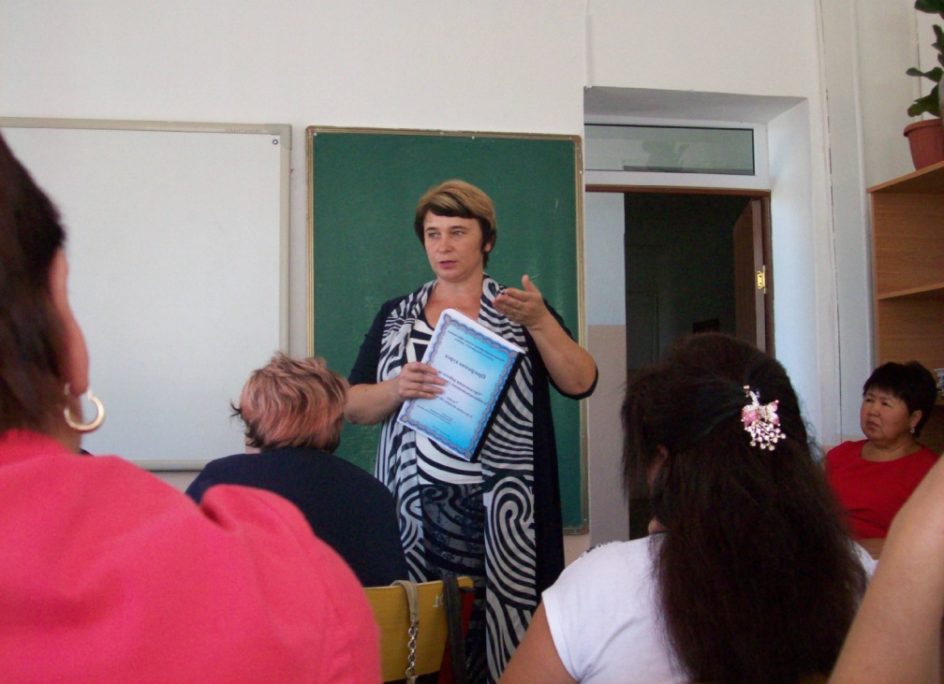

Презентация авторской программы

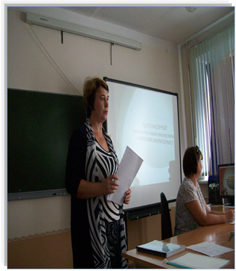

Приложение 2

#### Карточка №1

I. Какие из перечисленных приемов мы используем при выборе слитного или раздельного написания не с существительными, прилагательными и наречиями на –о, - е ? Напишите номера ваших ответов.

1. Найти зависимые слова.
2. Установить, есть ли предлог.
3. Выяснить, употребляется ли слово без не.
4. Поставить вопрос к слову.
5. Определить падеж.
6. Выяснить, есть ли в предложении противопоставление и слова ничуть не, вовсе не, совсем не, нисколько не и др.
7. Установить, можно ли заменить слово синонимом.
8. Подобрать родственные слова.

II. Записать слова и словосочетания, раскрыв скобки.

Он говорил (не) правду, а ложь; (не)красивый поступок; (не)ряшливый вид; (не)глубокая речонка; (не)навистный враг; отошел (не)далеко; выглядел (не) весело; слушал (не)внимательно.

Карточка № 2

Списать, раскрыть скобки. Выполнив работу, указать написание не с какими частями речи не встретилось в данных словах и словосочетаниях.

(Не)останавливаться ни перед какой преградой; никем (не)исследованная местность; никогда (не)знавшие страха; (не)обыкновенное происшествие; (не)доумевая по поводу его поведения; (не)сожалея о случившемся; (не)подавая виду; вовсе (не)интересно; (не)сдавшиеся на милость врага; (не)погибшая, а возрожденная из пепла земля; посуда (не)убрана; трава (не) скошена; (не)обитаемый остров.

Работа в группах

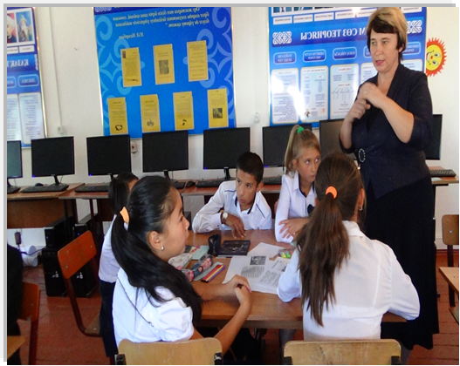

Приложение 3

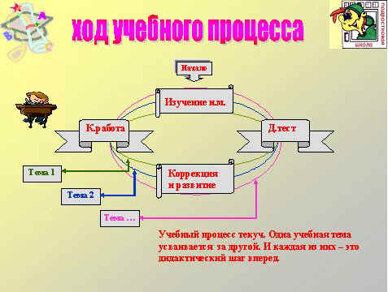

Приложение 4

|  |  |
| --- | --- |
| Этапы освоения изучаемого  материала | Организационно-педагогическая направленность |
| 1. Изучение нового материала. | Индивидуализация учебного процесса. |
| 2. Диагностическое тестирование. | Проверка базового уровня. |
| 3. Уроки коррекции и развития.  *Коррекция: повторение (на качественно новом уровне) —> закрепление —> повторная диагностическая работа.*  *Развитие: повторный уровень —> углубленный уровень.* | Дифференциация учебного процесса. |
| 4. Итоговый контроль.  *Обязательный уровень —> продвинутый уровень —> углубленный уровень.* | Проверка результатов обучения. |

Приложение 5





Приложение 6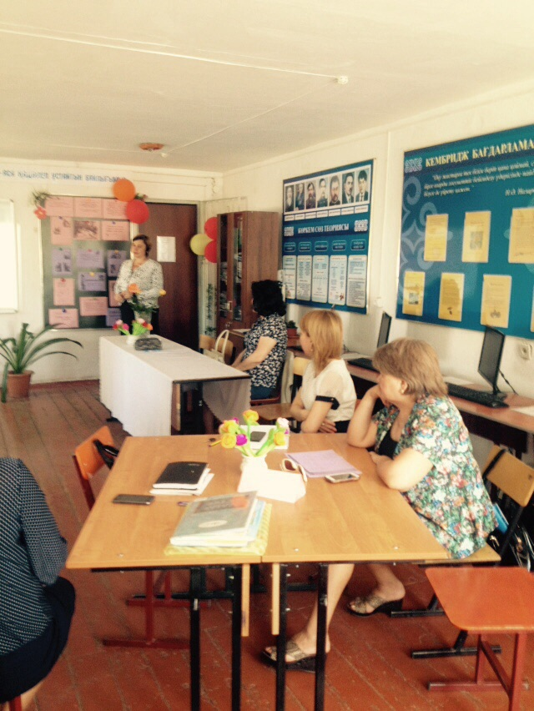

Обобщение опыта работы по теме

« Организация работы со слабоуспевающими»

